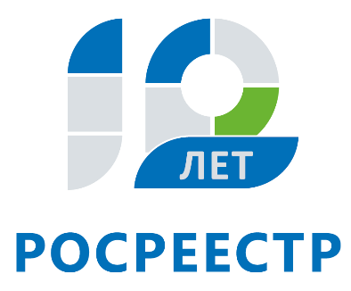
Управление Федеральной службы
государственной регистрации,
кадастра и картографии
по Иркутской области

Управление Росреестра по Иркутской области расскажет, как получить сведения о координатах геодезических пунктов

14 ноября Управление Росреестра по Иркутской области проведет консультацию на тему: «Как получить сведения о координатах геодезических пунктов?».
В этот день на вопросы граждан ответит ведущий специалист-эксперт отдела геодезии, картографии, землеустройства и мониторинга земель Елена Николаевна Колесникова (тел. 8 (3952) 450-389).
Вопросы будут приниматься с 8 до 17 часов.

По информации Управления Росреестра по Иркутской области

